Sistem de sortare a deșeurilor uscate pe baza densității

Universitatea Tehnică Cluj-Napoca
Tuchilă Adi-Bogdan, Calculatoare Română
Anul II, Seria B, Grupa 30227
Telefon contact: 0766969902
Cuprins:
1. Lista de abreviațiuni si simbolurile utilizare in lucrare
2. Introducere
3. Descrierea realizării
4. Concluzii privind utilitatea practica a lucrării si aspecte economice
5. Lista referințelor bibliografice

1. Lista de abreviațiuni si simbolurile utilizare in lucrare
GND – Împământare
Vcc – Tensiunea de alimentare, 5v
Recipient – sticla, doza de aluminiu sau pet de plastic
2.Introducere
- Importanța și actualitatea temei:
O problemă majoră cu care umanitatea se confruntă la începutul secolului XXI este poluarea, mai exact acumularea enorma de deșeuri si reciclarea acestora. O porțiune semnificativa a deșeurilor o reprezintă sticlele, peturile de plastic si dozele de aluminiu. Deși avem metode pentru reciclarea acestora, diferențierea lor de restul deșeurilor si separarea lor reprezintă in continuare o provocare. Exista însă soluții: Sistemul SGR, recent introdus in Romania, precum si echivalentul sau din alte tari, este o metoda buna pentru diferențierea recipientelor reciclabile, însă acest sistem are si câteva dezavantaje:
- Consumatorul plătește un colateral pentru fiecare sticlă cumpărată, bani pe care acesta se poate sa nu ii recupereze din motive care nu depind de el. De exemplu, daca ambalajul unui recipient este deteriorat, sunt șanse ca aparatul de recuperare sa nu accepte recipientul.
- Acest sistem a necesitat ca toți producătorii sa introducă sigiliul SGR pe sticle (pentru a fi acceptate la aparat). Asta înseamnă nu numai un cost in plus pentru producători, ci a si făcut imposibilă reciclarea recipientelor fără acest sigiliu prin sistemul SGR.
- Justificarea abordării temei:
Proiectul meu reprezintă o alternativa la acest sistem, o soluție care încearcă sa elimine dezavantajele menționate mai sus. Sistemul meu reprezintă o soluție automata pentru diferențierea recipientelor, care ar trebui implementată in centre de reciclare. Consumatorul trebuie doar să arunce sticlele, peturile și dozele separat, acestea sunt transportate în centrele respective și procesate automat prin acest sistem.
- Aplicabilitatea lucrării
Acest proiect este doar o dovada a conceptului, implementat la scara mica. Câteva modificări sunt necesare pentru implementarea la o scara industriala, pe care am sa le menționez in concluzie.

3.Descrierea realizării
- Principiul funcțional
Proiectul se bazează pe ideea ca cele trei materiale: sticla, plastic si aluminiu au densități diferite. Astfel, încercam sa măsuram densitatea pentru fiecare recipient, pentru a-l putea încadra in categoria corecta.
Densitatea unui corp este egală cu raportul dintre masa și volumul său.
Astfel, automatul are doua etape principale: măsurarea masei si măsurarea volumului. A treia componenta importanta este partea care manipulează obiectul.

Măsurarea masei:
Pentru a măsura masa recipientului am construit un cantar. Cantarul are 4 componente principale: celula de sarcină, corpul cantarului, amplificatorul HX711 si plăcuța arduino uno.
Celula de sarcină:
Celula de sarcină, cunoscuta și sub denumirea de traductor de forță, este un dispozitiv care convertește o forță precum tensiunea, compresia, presiunea sau torsiunea într-un semnal măsurabil și standardizat. Pe măsură ce forța aplicată crește, semnalul se modifică proporțional. Eu am folosit o celula de sarcină cu tensometru.
Structura celulei de sarcină cu tensometru pe care am ales-o include un corp din aluminiu la care sunt atașate tensometre. Corpul este robust, dar ușor elastic. Această elasticitate permite deformarea ușoară a elementului elastic sub acțiunea forței aplicate, revenind la forma inițială după îndepărtarea forței. Deformarea elementului elastic determină modificarea formei tensometrelor, ceea ce duce la o variație a rezistenței electrice, măsurabilă sub formă de tensiune electrică. Această variație este proporțională cu forța aplicată, permițând calcularea acesteia pe baza semnalului de ieșire al celulei.
Un tensometru este alcătuit dintr-un fir foarte subțire sau folie, dispus într-un model de rețea și atașat pe un suport flexibil. Când forma tensometrului se modifică sub acțiunea unei forțe, rezistența sa electrică se schimbă. Forțele de tensiune întind tensometrul, crescându-i lungimea și reducându-i grosimea, ceea ce duce la o creștere a rezistenței. Forțele de compresie au efectul opus, scăzând rezistența. Suportul flexibil permite aplicarea ușoară a tensometrului pe o celulă de sarcină, reflectând modificările minore ale formei.
Corpul cantarului:
Pentru corpul efectiv al cantarului, am folosit o bucata de lemn ca baza si o bucata de carton ca si partea pe care se așază elementul ce trebuie cântărit. Lemnul, precum și cartonul, au dimensiuni de 26 cm x 20 cm. Am folosit șurube pentru a fixa cele doua componente de celula de sarcină. Pentru carton am folosit șurube cu cap înecat, pentru ca acestea sa nu afecteze greutatea care este pusa pe cantar.
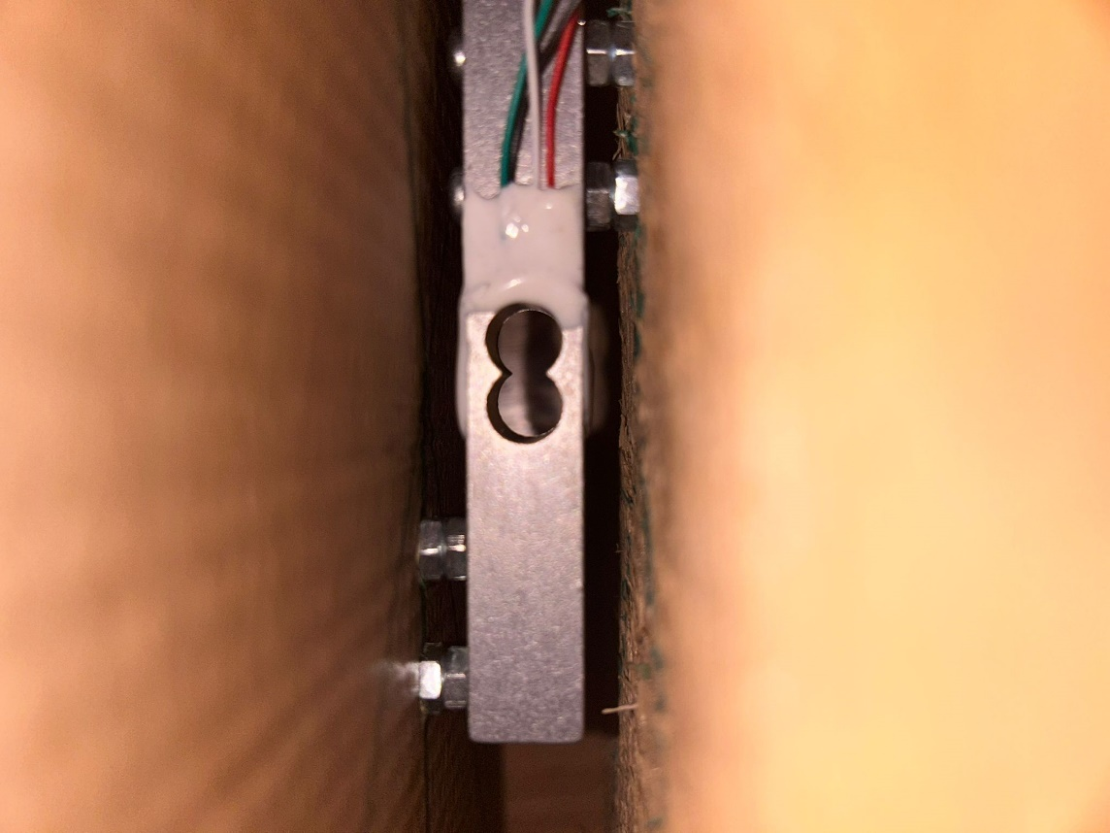
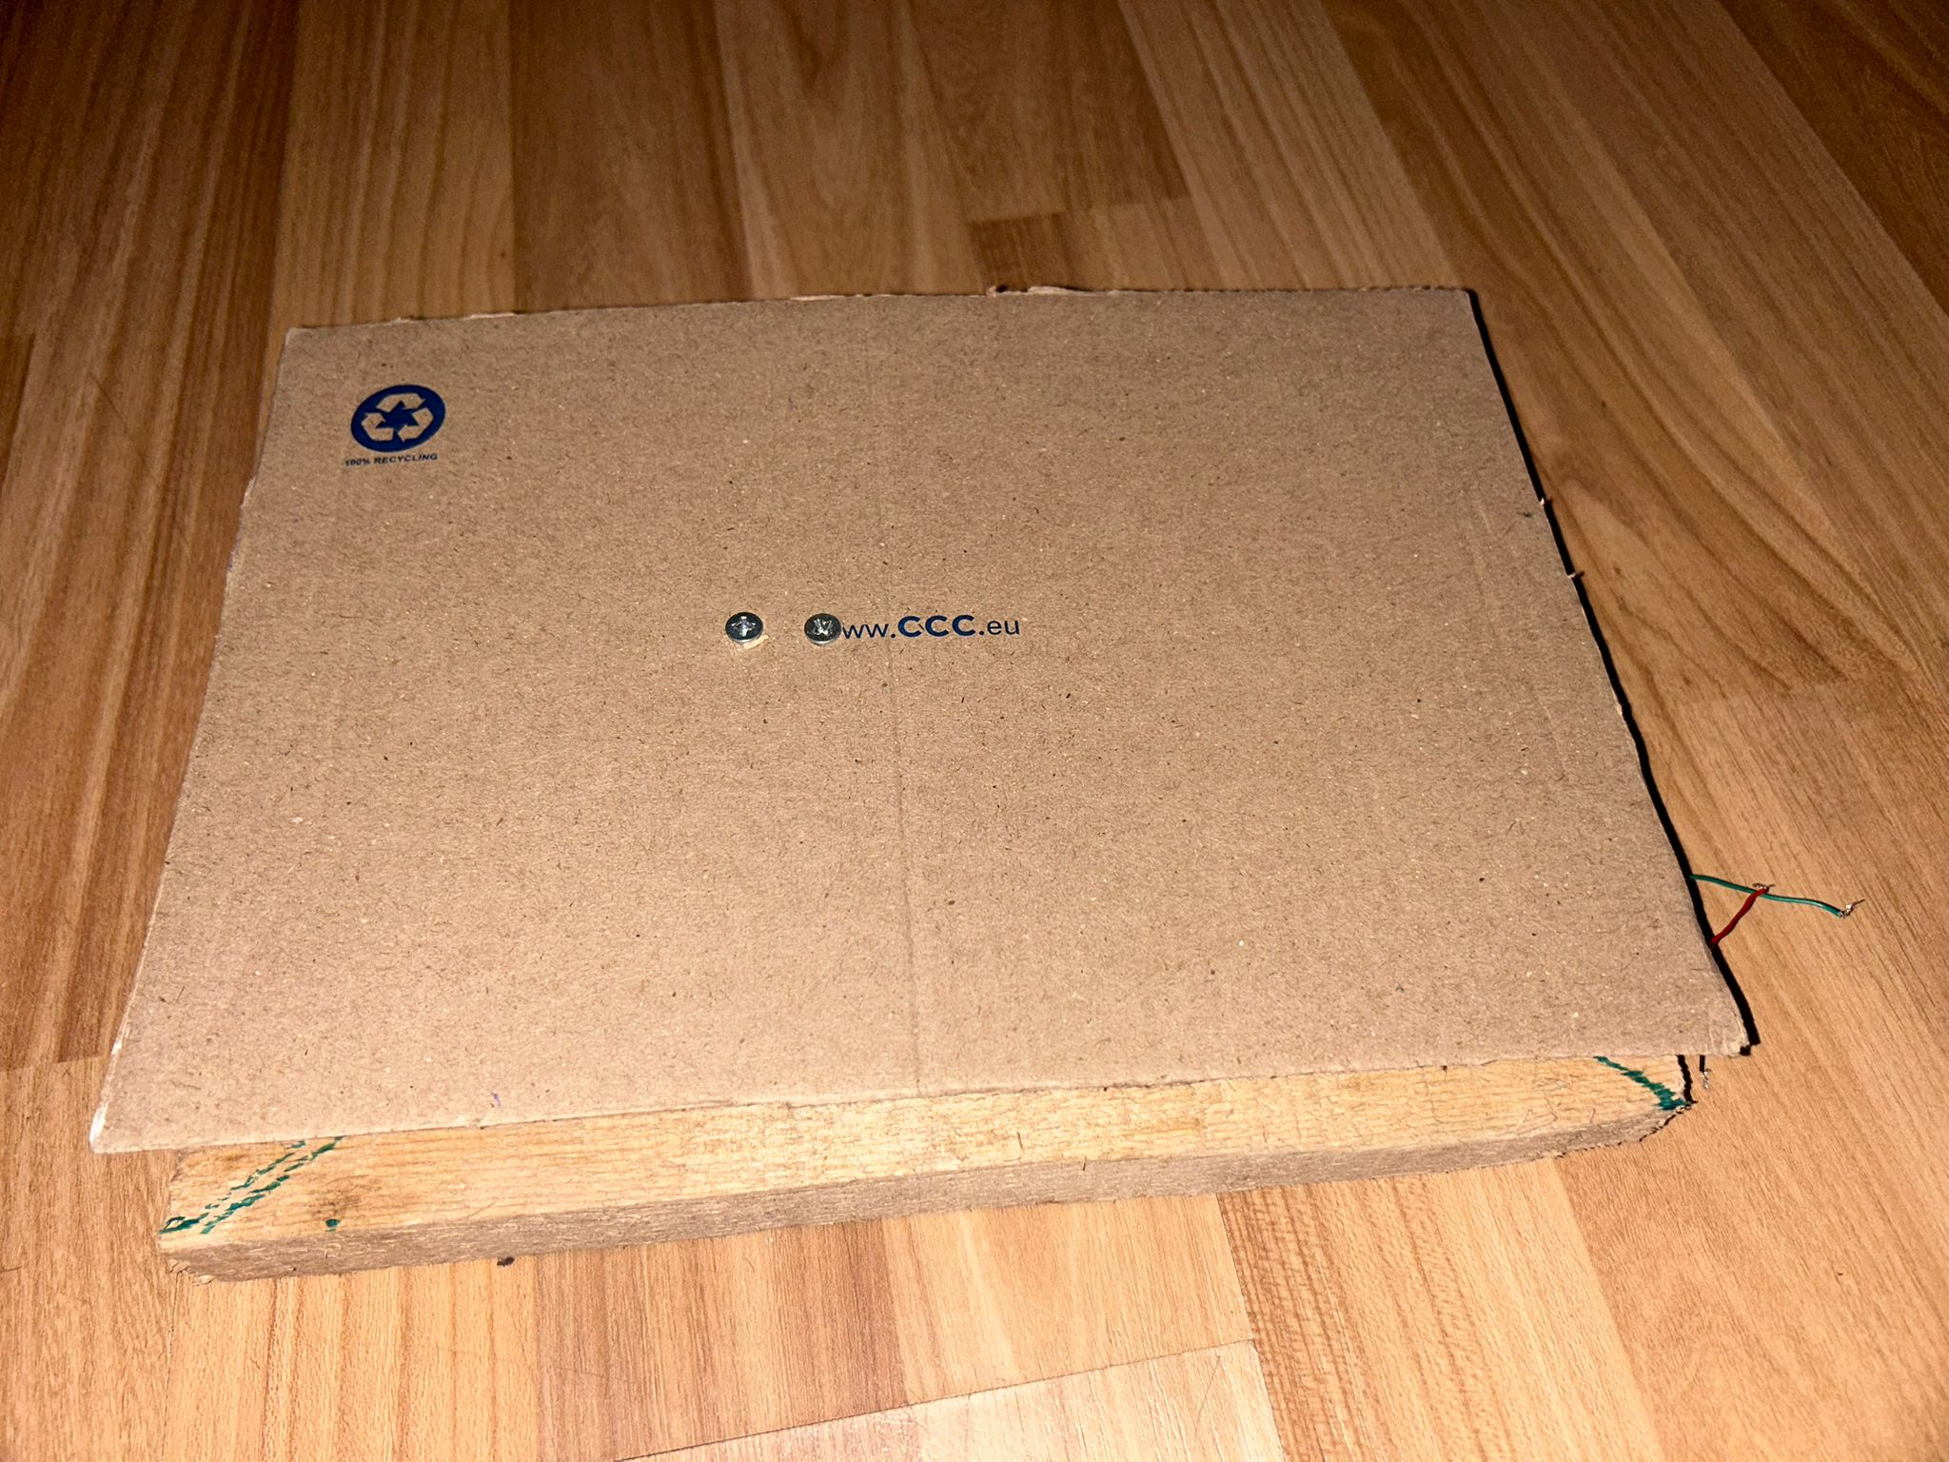
Integratul HX711:
Bazat pe tehnologia patentată a Avia Semiconductor, HX711 este un convertor analog-digital (ADC) de precizie pe 24 de biți, proiectat pentru cântare de greutate și aplicații de control industrial, pentru a interfața direct cu un senzor de tip punte.
Modulul este unul de înaltă precizie, pe 24 biți, și comunică cu plăcuțe de dezvoltare Arduino pe un protocol cu două fire (firul de clock și firul de date). Mai multe informații legate de protocolul de comunicație pot fi găsite în datasheet-ul integratului.
Acesta este legătura dintre senzor (celula de sarcină) şi controllerul Arduino. Ea este legata de Arduino in modul următor:
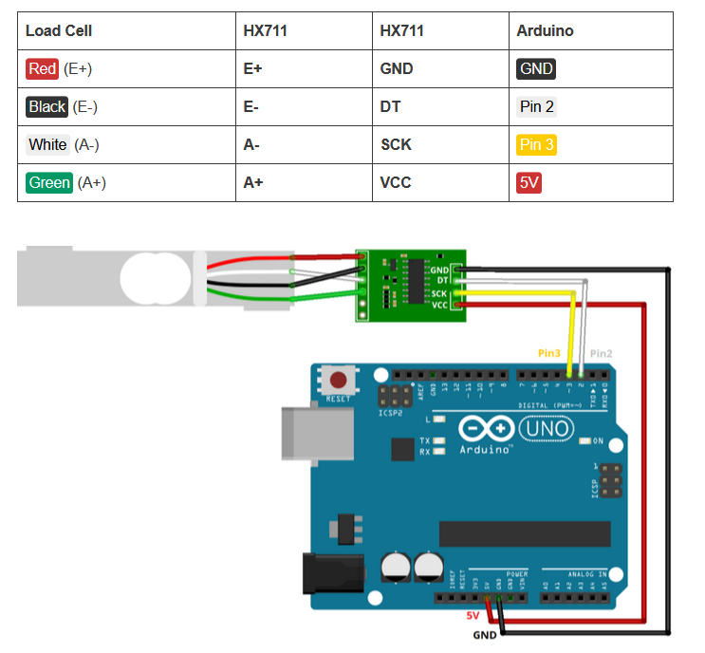
Controllerul Arduino Uno:
Plăcuța Arduino reprezintă controllerul pentru cantar. In ceea ce privește codul, am folosit librăria ”HX711.h”. Pentru a putea folosi cântarul, a fost necesară o calibrare.
Calibrarea este necesara deoarece fiecare cantar difera. Prin calibrare obținem un factor de calibrare, pe care îl folosim dupa pentru a cântări diferite obiecte. Factorul de calibrare este caracteristic pentru fiecare cantar. Calibrarea consta in cântărirea unor obiecte cu greutate cunoscuta. Împărțim apoi rezultatul obținut cu greutatea obiectului in grame si obținem astfel factorul de calibrare. După acest proces, folosim factorul de calibrare in fiecare cântărire, pentru a determina greutatea adevărată a obiectului.
Un alt aspect important din cod este faptul ca fac media a 5 măsurători pentru fiecare obiect, pentru un rezultat mai precis.
Măsurarea volumului
Pentru a măsura volumul recipientului punem obiectul in apa si notam diferența in nivelul apei. Pentru a măsura nivelul apei, folosim un senzor ultrasonic HC-SR04 legat la plăcuța arduino uno.
Senzorul ultrasonic HC-SR04
Funcționează prin emiterea de unde sonore de la transmițător, care se reflectă apoi de un apa și se întorc la receptor. Se poate determina distanța până la apă în funcție de timpul necesar undelor sonore pentru a reveni la senzor.
Controllerul Arduino Uno:
De la senzor avem timpul, putem folosi ecuația viteză = distanță / timp, dar o vom transforma în timp x viteză = distanță, deoarece avem deja viteza (viteza sunetului). Viteza sunetului este de aproximativ 340 metri pe secundă, dar, deoarece funcția pulseIn() returnează timpul în microsecunde, va trebui să folosim o viteză exprimată și în microsecunde, ceea ce este ușor de obținut, aproximativ 0.0343 cm/μS. Trebuie doar să înmulțim durata cu 0.0343 și apoi să împărțim rezultatul la 2 (pentru că undele sonore călătoresc până la obiect și înapoi).

Manipularea obiectului
Recipientul trebuie mutat de pe cantar si scufundat in apa in mod automat. Pentru asta, am construit o macara. Macaraua este alcătuită din două motoare DC TT galbene, o punte H, controllerul Arduino și câteva piese de structură.
Motoarele TT
Am folosit doua motoare pe curent continuu. Unul este baza, si se ocupa cu mișcarea in planul X0Y. Celălalt motor se ocupa cu mișcarea in planul Z.
Acestea sunt actionate de o punte H, controlata de Arduino.
Puntea H hw-095
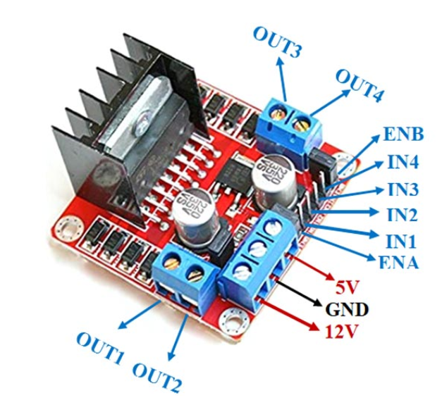
Puntea H controlează direcția la cele 2 motoare. Deoarece motoarele funcționează pe curent continuu, sensul in care se învârt depinde de care input primește Vcc si care primește GND. Daca le inversam, se inversează si direcția motorului. Puntea H ne ajuta sa controlam care OUT reprezintă GND si care reprezintă Vcc. Ieșirile OUT corespund cu intrările IN. Daca IN1 e 1-Logic si IN2 e 0-Logic, OUT1 reprezintă Vcc si OUT2 reprezintă GND. Astfel putem controla direcția motoarelor.
Controllerul Arduino
In cod am folosit 6 funcții pentru a controla motoarele:
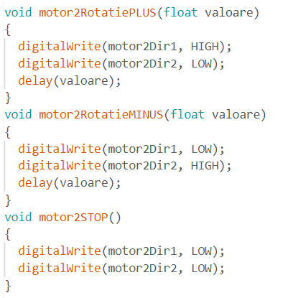
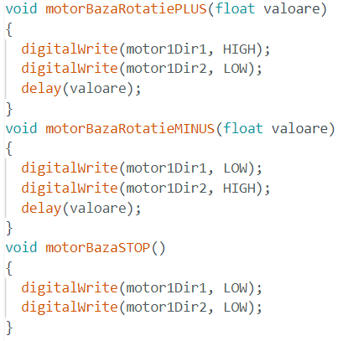
Acestea reprezintă mișcarea in fiecare sens, respectiv stop pentru motorul Baza. Motor1Dir1 si Motor1Dir2 sunt pinii IN1 si IN2 pe puntea H.
Prin parametrul „valoare” controlez cat timp se învârte fiecare motor.
- Schema electrica
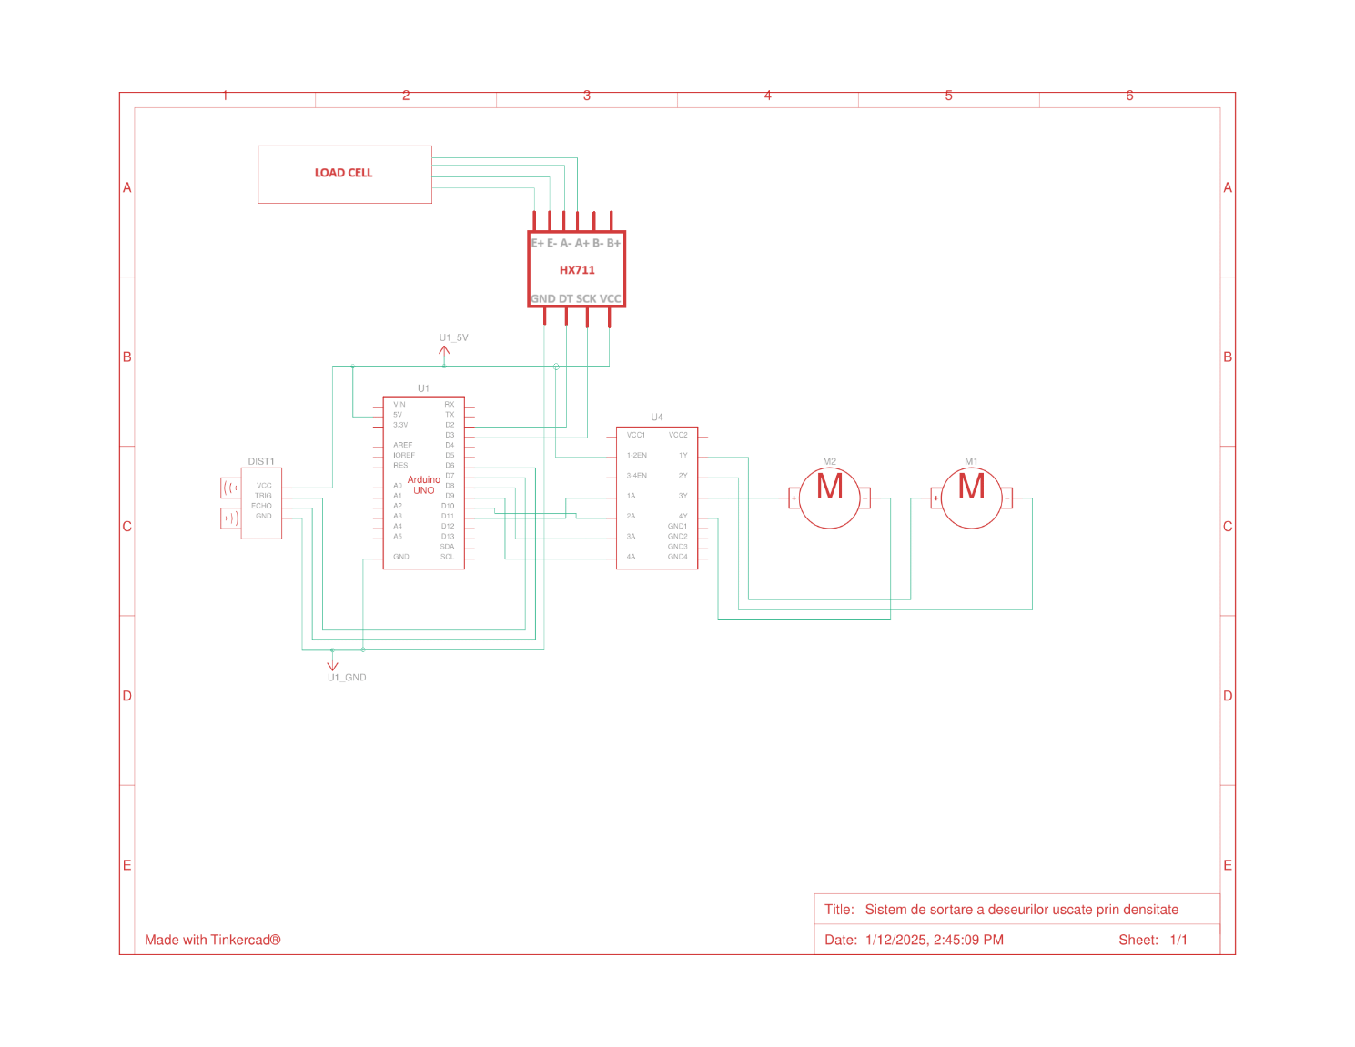
- Probleme nerezolvate
Lipsa de precizie a cantarului: Cântarul are o precizie relativ scăzută din cauza materialelor din care este compus, în special cartonul, care se îndoaie ușor. Un material mai potrivit ar fi fost aluminiu sau plastic tare, dar nu am dispus de fondurile necesare.
Lipsa de precizie a motoarelor: O prima iterație a acestui proiect avea motoarele automate, adică nu trebuiau date valori de către utilizator pentru mișcarea lor. Problema este faptul ca motoarele sunt unele ieftine, de hobby, si nu dispun de un encoder. Acest fapt le face sa fie imprecise. De exemplu, daca învârt un motor timp de 500ms, apoi 500 de ms in direcția opusa, acesta nu o sa fie in același loc. Nu am putut pune motoare mai precise din cauza prețului.
Suportul sticlei: Recipientul este ținut de o bucata de plastic pe care am făcut-o dintr-o punga. O soluție mai buna ar fi fost o plasa de pescuit, dar nu am dispus de fondurile necesare.
Dimensiunea recipientului: Acest proiect poate măsura doar recipiente mici.
- Observații privind rezultatele obținute
Aparatul identifica corect metale, peturi de plastic si sticlele de dimensiuni mici.
4. Concluzii privind utilitatea practica a lucrării si aspecte economice
Proiectul prezintă o dovadă a conceptului și arată că acest sistem poate fi implementat la scară industrială, cu piese mai eficiente.
Aspecte economice:
Prețul pieselor folosite in proiect a fost de 450 RON.
Acest preț include doar materialele, nu include și ustensilele de lucru, precum șurubelnițe, aparat de cositorit si altele.
5. Bibliografie
Avia Semiconductor
HX711 Datasheet. Accesibil aici: https://www.optimusdigital.ro/ro/senzori-altele/130-modul-de-intrumentatie-hx711.html
Encoders, Inc.
What is an Encoder? Accesibil aici: https://www.encoder.com/article-what-is-an-encoder
Isaac100
Getting Started with the HC-SR04 Ultrasonic Sensor. Accesibil aici: https://projecthub.arduino.cc/Isaac100/getting-started-with-the-hc-sr04-ultrasonic-sensor-7cabe1
Random Nerd Tutorials
Arduino Load Cell HX711. Accesibil aici: https://randomnerdtutorials.com/arduino-load-cell-hx711/
Wikipedia Contributors
Load Cell. Accesibil aici: https://en.wikipedia.org/wiki/Load_cell
Wikipedia Contributors
Densitate. Accesibil aici: https://ro.wikipedia.org/wiki/Densitate

